（格式三～十一）未滿期保費準備變動明細表
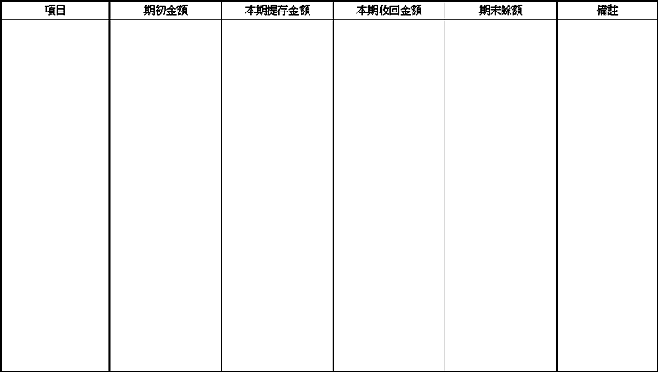
說明：依各險種分別列示。

